参考元件例化的例子，设计自己的CPU，具体要求如下：



图1

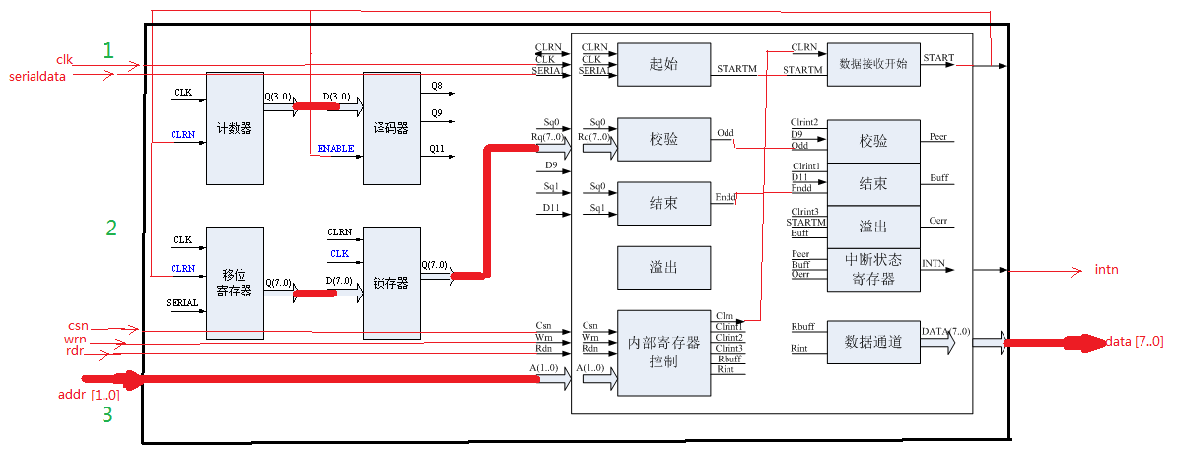

图2

注意事项

1. 每一个信号要具体，类似图1不符合要求，要求类似于图2的形式。每一个模块内部寄存器明确，输入、输出信号明确，各个模块之间的信号连接明确；（注意：图2中的连线不完整，只给出一部分连线做演示，同学们的预习要求连线完整，不能有悬空的端口）
2. 整体框图要包含所有模块，不能是分散的模块设计；
3. 总线信号用粗线表示，并标明位数，单个信号用细线表示；
4. 给老师讲解预习时，要求把设计中的控制信号、数据信号如何传送讲解清楚，并在非访存指令、访存指令、转移类指令、I/O指令这4种类型的指令中选择一条，给老师讲解；
5. I/O指令用开关输入、led灯输出即可；